Министерство науки и высшего образования Российской Федерации
Федеральное государственное бюджетное образовательное учреждение
высшего образования
«Вятский государственный университет»
Колледж ВятГУ

ОТЧЕТ
ПО ДОМАШНЕЙ КОНТРОЛЬНОЙ РАБОТЕ №5
«ИССЛЕДОВАНИЯ АЛГОРИТМОВ СОРТИРОВКИ»
ПО ДИСЦИПЛИНЕ «ОСНОВЫ АЛГОРИТМИЗАЦИИ И ПРОГРАММИРОВАНИЯ»

Выполнил: студент учебной группы
ИСПк-204-52-00
Пикова Дарья Ивановна

Преподаватель:
Сергеева Елизавета Григорьевна

Киров
2025
Цель работы: получить базовые сведения о наиболее известных алгоритмах сортировки, изучить принципы работы с текстовыми файлами.
Задание:
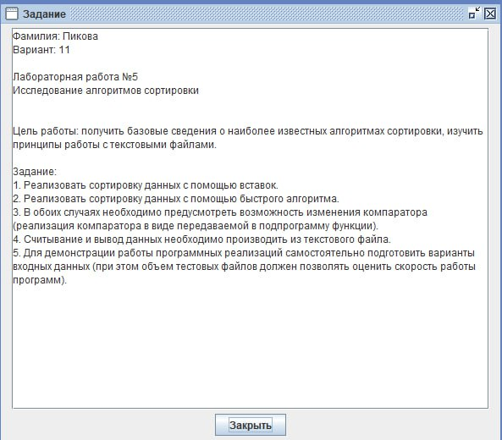
Рисунок 1 – формулировка заданий

Схема алгоритма с комментариями
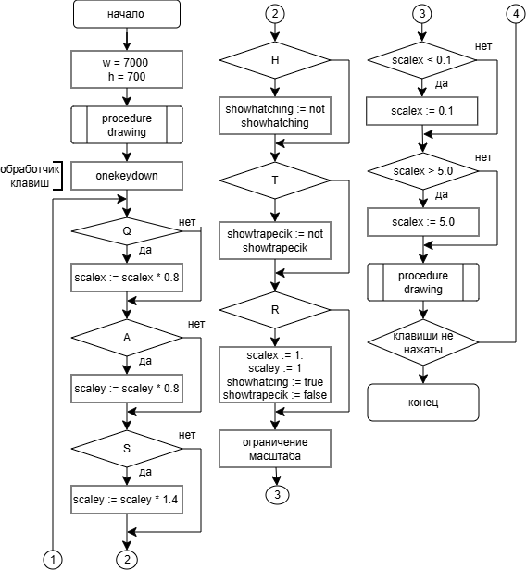
Рисунок 2 – Реализация режима визуализации
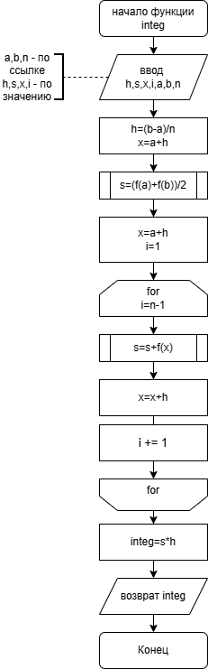
Рисунок 3 – Реализация функции integ
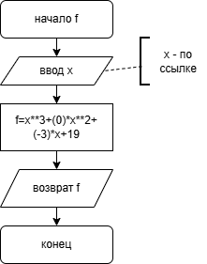
Рисунок 4 – Реализация функции f
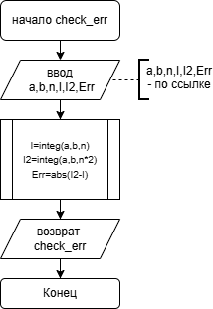
Рисунок 5 – Реализация функции check_err
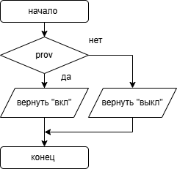
Рисунок 6 – Реализация функции bolst
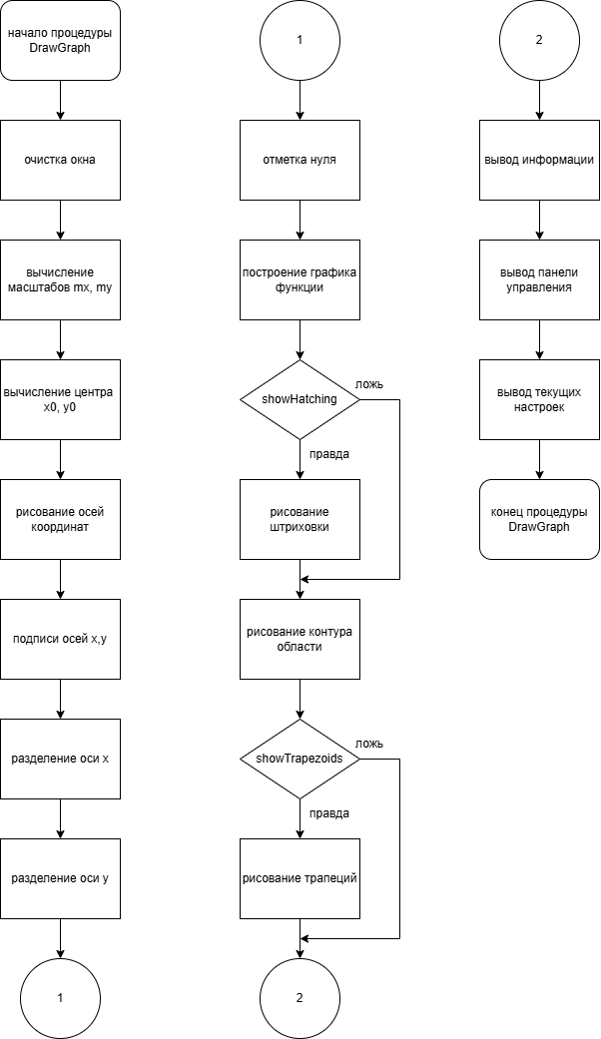
Рисунок 7 – Реализация процедуры drawing
Код программы
uses graphABC;

const
W = 1000;
H = 700;

function f(x: real): real;
begin
f := x * x * x - 3 * x + 19;
end;

function integ(a, b: real; n: longint): real;
var
h, x, s: real;
i: longint;
begin
h := (b - a) / n;
s := (f(a) + f(b)) / 2.0;
x := a + h;
for i := 1 to n - 1 do
begin
s := s + f(x);
x := x + h;
end;
integ := s * h;
end;

function BoolToStr(b: boolean): string;
begin
if b then
BoolToStr := 'ВКЛ'
else
BoolToStr := 'ВЫКЛ';
end;

var
x0, y0, xLeft, yLeft, xRight, yRight: integer;
a, b, fmin, fmax, x1, y1, mx, my, dx, dy: real;
s: string;
scaleX, scaleY: real;
showHatching, showTrapezoids: boolean;

procedure Drawing;
var
i, n, steps: integer;
num, h, trapX, trapY1, trapY2: real;
begin
ClearWindow;

// Масштабирование по осям
mx := (xRight - xLeft) / ((b - a) * scaleX);
my := (yRight - yLeft) / ((fmax - fmin) * scaleY);

x0 := xLeft + round(abs(a) * mx);
y0 := yRight - round(abs(fmin) * my);

// Оси координат
SetPenWidth(2);
SetPenColor(clBlue);
line(xLeft, y0, xRight + 10, y0);
line(x0, yLeft - 10, x0, yRight);
SetPenWidth(1);

// Подписи осей
SetFontSize(12);
SetFontColor(clBlue);
TextOut(xRight + 20, y0 - 15, 'X');
TextOut(x0 - 10, yLeft - 30, 'Y');

// Деления на оси X
SetFontSize(9);
SetFontColor(clGreen);
n := round((b - a) / dx) + 1;
for i := 1 to n do
begin
num := a + (i - 1) * dx;
x1 := xLeft + round(mx * (num - a));
Line(round(x1), y0 - 3, round(x1), y0 + 3);
str(num:0:1, s);
TextOut(round(x1) - TextWidth(s) div 2, y0 + 10, s);
end;

// Деления на оси Y
n := round((fmax - fmin) / dy) + 1;
for i := 1 to n do
begin
num := fmin + (i - 1) * dy;
y1 := yRight - round(my * (num - fmin));
Line(x0 - 3, round(y1), x0 + 3, round(y1));
str(num:0:0, s);
TextOut(x0 + 7, round(y1) - TextHeight(s) div 2, s);
end;

SetFontColor(clBlue);
TextOut(x0 - 10, y0 + 10, '0');

// График функции f(x) = x? - 3x + 19
SetPenColor(clFuchsia);
SetPenWidth(3);
x1 := a;
MoveTo(x0 + round(x1 * mx), y0 - round(f(x1) * my));

while x1 <= b do
begin
y1 := f(x1);
LineTo(x0 + round(x1 * mx), y0 - round(y1 * my));
x1 := x1 + 0.01;
end;
SetPenWidth(1);

// Штриховка
if showHatching then
begin
SetPenColor(clYellow);
steps := 50;

for i := 1 to steps do
begin
x1 := a + (b - a) * i / steps;
y1 := f(x1);
Line(
x0 + round(x1 * mx), y0,
x0 + round(x1 * mx), y0 - round(y1 * my)
);
end;
end;

// Контур области интегрирования
SetPenColor(clFuchsia);
SetBrushColor(clSkyBlue);

// Верхняя граница (функция)
x1 := a;
MoveTo(x0 + round(x1 * mx), y0 - round(f(x1) * my));
while x1 <= b do
begin
y1 := f(x1);
LineTo(x0 + round(x1 * mx), y0 - round(y1 * my));
x1 := x1 + 0.01;
end;

// Правая вертикаль
LineTo(x0 + round(b * mx), y0);
// Нижняя граница (ось X)
LineTo(x0 + round(a * mx), y0);
// Левая вертикаль
LineTo(x0 + round(a * mx), y0 - round(f(a) * my));

// Трапеции
if showTrapezoids then
begin
SetPenColor(clGreen);
SetPenWidth(2);
SetBrushStyle(bsClear);

steps := 10;
h := (b - a) / steps;

for i := 0 to steps - 1 do
begin
trapX := a + i * h;
trapY1 := f(trapX);
trapY2 := f(trapX + h);

MoveTo(x0 + round(trapX * mx), y0 - round(trapY1 * my));
LineTo(x0 + round((trapX + h) * mx), y0 - round(trapY2 * my));
LineTo(x0 + round((trapX + h) * mx), y0);
LineTo(x0 + round(trapX * mx), y0);
LineTo(x0 + round(trapX * mx), y0 - round(trapY1 * my));
end;

SetBrushStyle(bsSolid);
SetPenWidth(1);
end;

// Информационная панель
SetFontSize(13);
SetFontColor(clBlack);
SetBrushColor(clYellow);
Rectangle(45, 15, 450, 95);

SetFontColor(clBlack);
TextOut(50, 20, 'Функция: f(x) = x? - 3x + 19');
TextOut(50, 40, 'Коэффициенты: 1, 0, -3, 19');
TextOut(50, 60, 'Интервал: [' + floattostr(a) + ', ' + floattostr(b) + ']');
TextOut(50, 80, 'Интеграл: ' + floattostr(integ(a, b, 1000)));

// Панель управления
SetFontColor(clBlack);
SetBrushColor(clSkyBlue);
Rectangle(W - 260, 15, W - 10, 250);

SetFontColor(clGreen);
TextOut(W - 250, 20, 'УПРАВЛЕНИЕ:');
SetFontColor(clBlack);
TextOut(W - 250, 40, 'Масштаб X: клавиши Q/W');
TextOut(W - 250, 60, 'Масштаб Y: клавиши A/S');
TextOut(W - 250, 80, 'Штриховка: клавиша H');
TextOut(W - 250, 100, 'Трапеции: клавиша T');
TextOut(W - 250, 120, 'Сброс: клавиша R');

// Текущие настройки
SetFontColor(clBlue);
TextOut(W - 250, 150, 'ТЕКУЩИЕ НАСТРОЙКИ:');
SetFontColor(clBlack);
TextOut(W - 250, 170, 'Масштаб X: ' + floattostr(scaleX) + 'x');
TextOut(W - 250, 190, 'Масштаб Y: ' + floattostr(scaleY) + 'x');
TextOut(W - 250, 210, 'Штриховка: ' + BoolToStr(showHatching));
TextOut(W - 250, 230, 'Трапеции: ' + BoolToStr(showTrapezoids));
end;

begin
SetWindowSize(W, H);
SetWindowTitle('Вычисление интеграла: f(x) = x? - 3x + 19');

// Начальные значения
a := -4;
b := 4;
fmin := 0;
fmax := 50;
scaleX := 1.0;
scaleY := 1.0;
showHatching := true;
showTrapezoids := false;

dx := 1;
dy := 10;

xLeft := 150;
yLeft := 100;
xRight := W - 150;
yRight := H - 150;

SetBrushColor(clWhite);
ClearWindow;

Drawing;

// Обработка клавиш
OnKeyDown := k ->
begin
case k of
VK_Q: scaleX := scaleX * 0.8;
VK_W: scaleX := scaleX * 1.2;
VK_A: scaleY := scaleY * 0.8;
VK_S: scaleY := scaleY * 1.2;
VK_H: showHatching := not showHatching;
VK_T: showTrapezoids := not showTrapezoids;
VK_R:
begin
scaleX := 1.0;
scaleY := 1.0;
showHatching := true;
showTrapezoids := false;
end;
end;

if scaleX < 0.1 then scaleX := 0.1;
if scaleX > 5.0 then scaleX := 5.0;
if scaleY < 0.1 then scaleY := 0.1;
if scaleY > 5.0 then scaleY := 5.0;

Drawing;
end;
end. 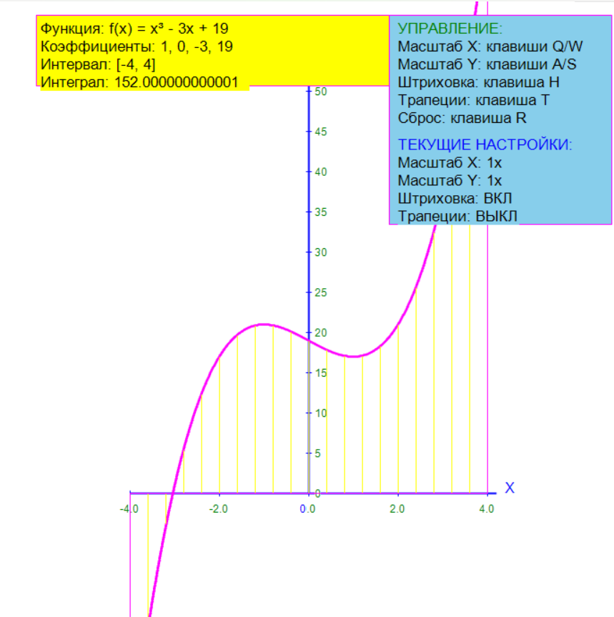
Рисунок 6 – Результат выполнения программы

Вывод
В рамках данной работы была успешно достигнута поставленная цель: освоить принципы работы в графическом режиме, получить базовые навыки взаимодействия с графическими примитивами.
В процессе выполнения работы я научилась работать с базовыми графическими примитивами и строить графики, используя graphABC.
В результате, я научилась находить площадь фигуры, ограниченной кривой с помощью метода трапеций и выводить информацию графиком функции.

